第2讲 直线运动与动力学
【知识概要】
一、牛顿第一定律，惯性
1．牛顿第一定律
(1)内容：一切物体总保持 匀速直线运动 状态或 静止 状态，除非作用在它上面的力迫使它改变这种状态。
(2)意义：①揭示了物体的固有属性：一切物体都有惯性，因此牛顿第一定律也叫 惯性 定律；
②揭示了力与运动的关系：力不是 维持 物体运动状态的原因，而是 改变 物体运动状态的原因，即力是产生 加速度 的原因。
2．惯性
(1)定义：物体具有的保持原来 匀速直线运动 状态或静止状态的性质。
(2)量度：质量是惯性大小的唯一量度，质量大的物体惯性 大 ，质量小的物体惯性 小 。
(3)普遍性：惯性是物体的固有属性，一切物体都具有惯性，与物体的运动情况和受力情况 无关 。
3．伽利略的理想实验
(1)特点：实践操作(实验)＋逻辑推理(数学演算)。
(2)作用：提出力不是维持物体运动的原因。
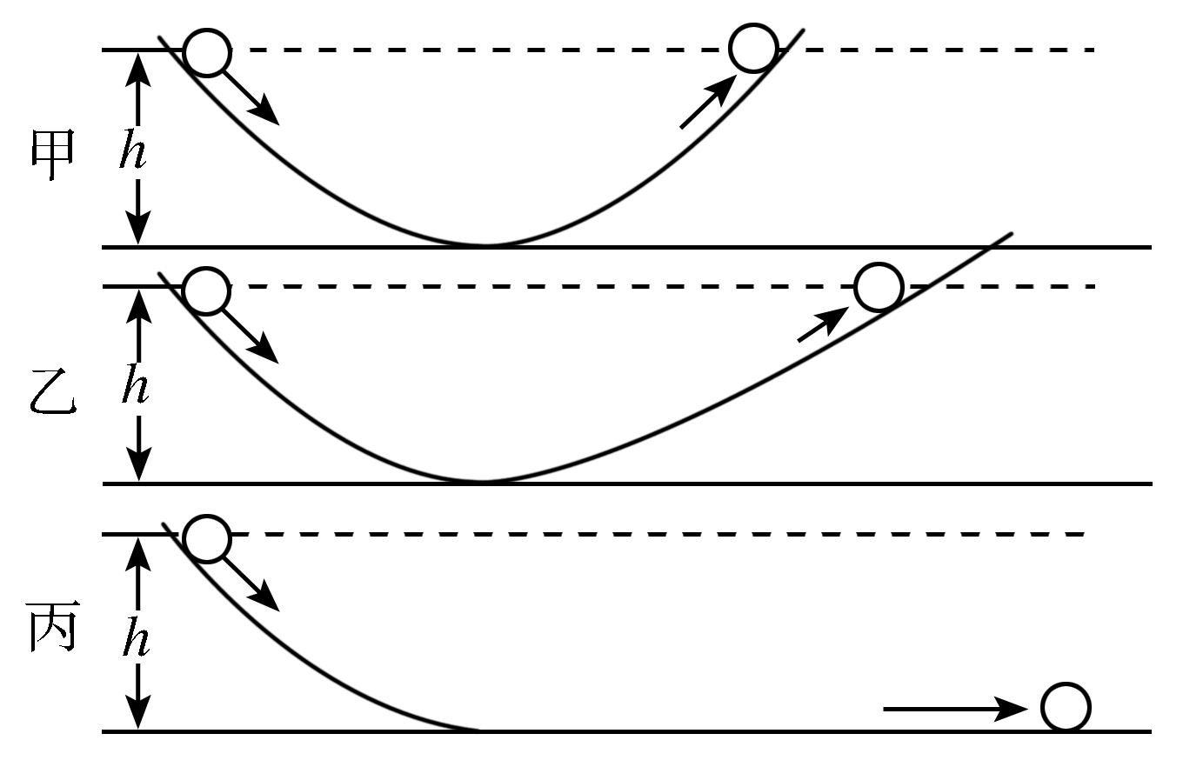
伽利略是物理理想实验的开拓者。理想实验是人们在抽象思维中设想出来而实际上无法做到的实验，可以完美地解释物理学规律或理论。
二、牛顿第二定律
1．内容
物体加速度的大小跟它受到的作用力成 正比 ，跟它的质量成 反比 ，加速度的方向跟作用力的方向 相同 。
2．表达式
F＝_ma__。
3．适用范围
(1)牛顿第二定律只适用于惯性参考系，即相对于地面 静止 或 匀速直线运动 的参考系。
(2)牛顿第二定律只适用于 宏观 物体(相对于分子、原子等)、 低速 运动(远小于光速)的情况。
三、单位制
1．单位制
由 基本 单位和 导出 单位一起组成了单位制。
2．国际单位制中的基本单位
基本物理量 | 符号 | 单位名称 | 单位符号
质量 | m | 千克 | kg
时间 | t | 秒 | s
长度 | l | 米 | m
电流 | I | 安[培] | A
热力学温度 | T | 开[尔文] | K
物质的量 | n | 摩[尔] | mol
发光强度 | I(I_{V}) | 坎[德拉] | cd
3.导出单位
由基本物理量根据 物理关系 推导出来的其他物理量的单位。
四、牛顿第三定律
1．作用力和反作用力：两个物体之间的作用总是 相互 的，一个物体对另一个物体施加了力，后一个物体一定同时对前一个物体也施加了力。
2．内容：两个物体之间的作用力和反作用力总是大小相等，方向 相反 ，作用在 同一条直线上 。

【例题】
一、雨滴
- 雨滴在空气中下落，当速度比较大的时候，它受到的空气阻力与其速度的二次方成正比，与其横截面积成正比，即Ff＝kSv²，则比例系数k的单位是 ( )
A．kg/m⁴ B．kg/m³ C．kg/m² D．kg/m
【答案】B【详解】表达式F_{f}=kSv²中：F_{f}、S、v的单位分别为N，m²、m/s，又1N=1kg•m/s²，则得：1kg•m/s²=1k•m²•m²/s²，所以k的单位为 kg/m³，故B正确，ACD错误．故选B.
- 雨滴由屋檐静止开始竖直下落，则它在相等时间内（ B ）
（A）若忽略空气阻力，下落高度一定相同 （B）若忽略空气阻力，速度变化一定相同
（C）若考虑空气阻力，下落高度一定相同 （D）若考虑空气阻力，速度变化一定相同
- 雨滴从高空云层下落，到达地面时的速度大小约为20 m/s。雨滴的运动______看做自由落体运动（选填“能”、“不能”、“无法判断”），请说明理由：_______________________________。
【答案】不能；若做自由落体运动，则下落的高度为：h = $\frac{vt2}{2g}$= 20 m，h 较小，与题设不符，说明空气阻力的影响不能忽略，所以不能看做自由落体运动。
- 在房顶的底部宽度一定情况下，为了使雨滴能尽快地淌离房顶，要设计好房顶的高度，设雨滴沿房顶下淌时做无初速度无摩擦的运动。那么如图所示的四种情况中符合要求的是（ ）
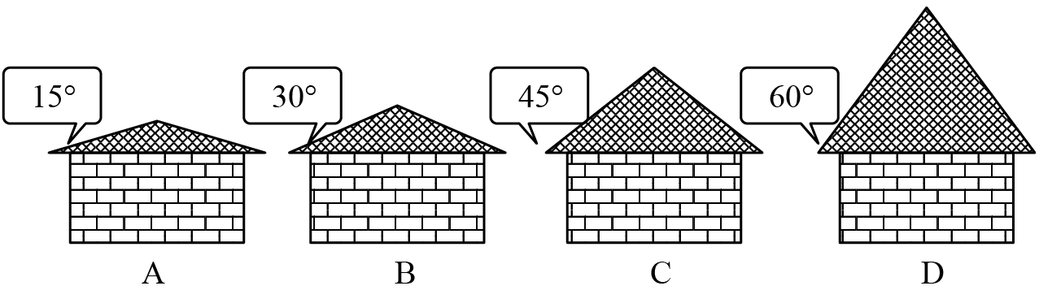
A．图A B．图B C．图C D．图D
【答案】C【详解】设屋檐的底角为，底边为L，由牛顿第二定律可知
雨滴下滑时，有，联立解得
因此当时，时间最短，故ABD错误，C正确。故选C。
- （多选）雨滴从高空由静止下落，由于空气阻力作用，其竖直向下的加速度逐渐减小，直到变为零，在此过程中雨滴的运动情况是（ ）
A．速度不断减小
B．速度变化量的方向竖直向上
C．当雨滴的加速度为零时，雨滴的速度达到最大
D．速度的变化率越来越小
【答案】CD
【详解】A．由题意可知，雨滴下落过程中做加速度减小的加速运动，速度不断增大，故A错误；B．由上述分析可知，雨滴下落速度越来越大，速度变化量的方向竖直向下，故B错误；C．当雨滴的加速度为零时，雨滴的速度达到最大，故C正确；
D．加速度表示速度变化的快慢，加速度逐渐变小，速度的变化率也越来越小，故D正确。
故选CD。
- 将从空中下落的雨滴看作为球体，设它竖直落向地面的过程中所受空气阻力大小为f=kr²v²，其中v是雨滴的速度大小，r是雨滴半径，k是比例系数。设雨滴间无相互作用且雨滴质量不变，重力加速度为g。
（1）试通过列式说明雨滴在下落过程中加速度如何变化；

（2）设雨滴的密度为ρ，推导雨滴无风下落过程中的最大速度v_{m}与半径r的关系式；

（3）示意图中画出了半径为r₁、r₂（r₁>r₂）两种雨滴在空气中无初速下落的v–t图线，其中图线__________对应半径为r₁的雨滴；
（4）无风时，一般情况下小雨和暴雨雨滴落地时速度有何不同？说明该自然现象的原因。
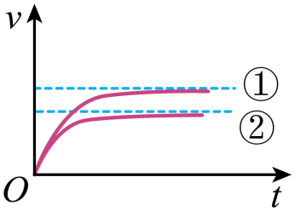
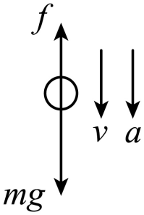
【答案】（1）见解析；（2）；（3）①；（4）见解析
【详解】（1）对雨滴受力分析如图所示
由牛顿第二定律可得：
由题意可知f=kr²v²，即：
雨滴下落过程中，速度v与加速度a方向相同，可见随着速度v的增加，加速度a减小，当阻力f增大到与重力mg一样大时，a减小到零（或雨滴做加速度减小的加速运动，直至加速度为零。）
（2）根据上述推导
当加速度为零时，雨滴速度最大，而雨滴质量为
当加速度a=0，可得雨滴的最大速度：
（3）由（2）中雨滴的最大速度，可知，当雨滴半径增大时，雨滴的最大速度也增大，因r₁>r₂，则①是半径为r₁的雨滴；
（4）一般情况下暴雨雨滴落地时速度要比小雨雨滴落地时速度的速度快由（2）结论，雨滴收尾速度与半径有关，暴雨的雨滴体积大，因此速度也大。

二、体育运动
体育运动中蕴含着很多物理知识。
- 宽为l的冰面边上连着一块湿滑的草地。由于冰面十分光滑，人完全无法在冰面上起步，只能先在草地上加速后再利用惯性滑过冰面。两名同学尝试比赛谁能先通过冰面。在经过一些尝试后他们发现：虽然脚和湿滑的草地之间始终打滑，但只要姿态恰当，还是能保持自己向前加速且不至于摔倒。比赛中，以下哪一种方案能进一步增加自己获胜的几率_________。
- 增加配重 B. 减少配重
C. 换一双底面摩擦系数更大的鞋子 D. 换一双底面摩擦系数更小的鞋子
与此同时，为了尽可能获胜，也可以选择起跑点的远近。最佳起跑点P点到冰面和草地的分界线的距离为______________。
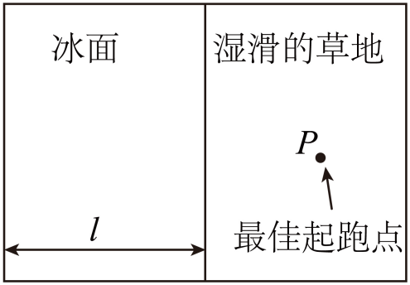
【答案】 ①. BC ②.
【详解】[1] AB．根据题意分析，人的运动可看作先在湿滑的草地做匀加速直线运动，后在冰面上做匀速直线运动。根据能量守恒，人消耗的能量一定时，人获得的机械能是一定的，减少配重，人可提高速度，减少比赛时间，增加自己获胜的几率。故A错误，B正确；
CD．换一双底面摩擦系数更大的鞋子，可以减小脚和湿滑的草地之间打滑的概率，减少耽误的时间，能进一步增加自己获胜的几率，故C正确，D错误。
故选BC。
[2] 设人先在湿滑的草地做匀加速直线运动的加速度为，运动的距离为，则,，解得，。
冰面上匀速直线运动的时间人比赛运动的总时间。
根据数学知识分析，当时，比赛用时最少，解得最佳起跑点P点到冰面和草地的分界线的距离为
- 将演员从高处跳下的视频倒序播放，可实现演员轻松跃上高处的特效。在观众看来，演员上升过程中在低处的高度变化（ A ）
（A）比高处快；加速度向下 （B）比高处慢；加速度向下
（C）比高处快；加速度向上 （D）比高处慢；加速度向上
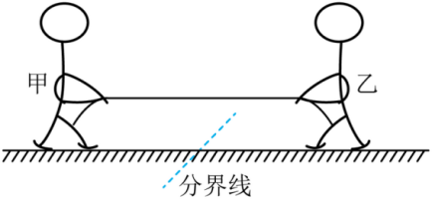
- 如图所示，甲、已两人在冰面上“拔河”．两人中间位置处有一分界线，约定先使对方过分界线者为赢．若绳子质量不计，冰面可看成光滑，则下列说法正确的是（ ）
A．甲对绳的拉力与绳对甲的拉力是一对平衡力
B．甲对绳的拉力与乙对绳的拉力是作用力与反作用力
C．若甲的质量比乙大，则甲能赢得“拔河”比赛的胜利
D．若乙对绳的速度比甲快，则乙能赢得“拔河”比赛的胜利
【答案】C【详解】A．甲对绳的拉力与绳对甲的拉力是作用力与反作用力，故选项A错误．
B．甲对绳的拉力与乙对绳的拉力作用在同一物体上，不是作用力与反作用力，故选项B错误．C．设绳子的张力为F，则甲、乙两人受到绳子的拉力大小相等，均为F，若m_{甲}>m_{乙}，则由得，a_{甲}<a_{乙}，由得在相等时间内甲的位移小，因开始时甲、乙距分界线的距离相等，则乙会过分界线，所以甲能赢得“拔河”比赛的胜利，故选项C正确．
D．收绳速度与“拔河”比赛胜负无关，故选项D错误．
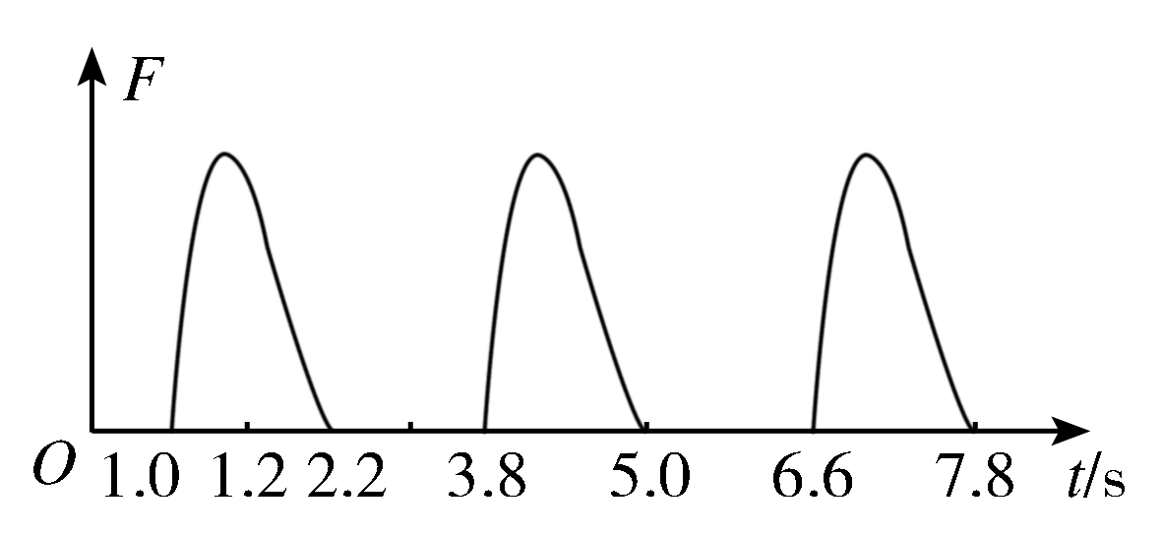
- 2023年10月2日，杭州亚运会蹦床项目结束女子个人比赛的争夺，中国选手朱雪莹、胡译乘包揽冠亚军。假设在比赛的时候某一个时间段内蹦床所受的压力如图所示，忽略空气阻力，g＝10 m/s²，则以下说法正确的是（ D ）
A．1.0 s到1.2 s之间运动员处于失重状态
B．1.0 s到1.2 s之间运动员处于超重状态
C．在图示的运动过程中，运动员离开蹦床后上升的最大高度为9.8 m
D．在图示的运动过程中，运动员离开蹦床后上升的最大高度为3.2 m
[解析] 蹦床所受的压力大小与蹦床对运动员的支持力大小相等，可知1.0 s到1.2 s之间蹦床对运动员的支持力逐渐增大，过程为运动开始接触蹦床到到达最低点，根据牛顿第二定律该段过程为运动员先向下加速后向下减速，加速度先向下后向上，先失重后超重，故A、B错误；根据图线可知运动员从离开蹦床到再次接触蹦床的时间为t＝1.6 s，该段时间运动员做竖直上抛运动，故离开蹦床后上升的最大高度为h＝$\frac{1}{2}$g·$\left(\begin{matrix}\frac{t}{2}\end{matrix}\right)$²＝3.2 m，故C错误，D正确。故选D。
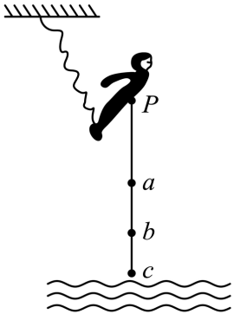
- （多选）“蹦极”是一项非常刺激的体育运动。某人身系弹性绳自高空P点自由下落，图中a点是弹性绳的原长位置，c是人所到达的最低点，b是人静止地悬吊着时的平衡位置，空气阻力不计，则人从P点落下到最低点c的过程中（ ）
A．人从a点开始做减速运动，一直处于失重状态
B．在ab段绳的拉力小于人的重力，人处于失重状态
C．在bc段绳的拉力大于人的重力，人的加速度在减小
D．在c点，人的速度为零，其加速度不为零
【答案】BD【解析】人在ab段过程，由于弹性绳的拉力小于人的重力，人继续向下做加速度减小的加速运动，人处于失重状态；当人在b点时，弹性绳的拉力等于人的重力，人的加速度为0，人的速度达到最大；人在bc段过程，由于弹性绳的拉力大于人的重力，人继续向下做加速度增大的减速运动；人在c点时，人的速度为零，但其加速度不为零。故选BD。
- 图甲是一名滑雪运动员在比赛过程中的示意图，运动员自身和所有装备的总质量为m，在倾角θ=37°。的斜坡向下滑动过程中，受滑动摩擦力和空气阻力作用，假设空气阻力与速度成正比，即，其中比例系数k=8P（P是k的单位）。运动员在比赛中的某段过程图像如图乙中实线AD所示，AB是曲线最左端A点的切线，B点的坐标为（16，48），CD是曲线AD的渐近线，已知重力加速度为10m/s²，sin37°=0.6。
（1）用国际单位制中基本单位表示P；
（2）求雪橇与斜坡间的动摩擦因数；
（3）求运动员自身和所有装备的总质量m。
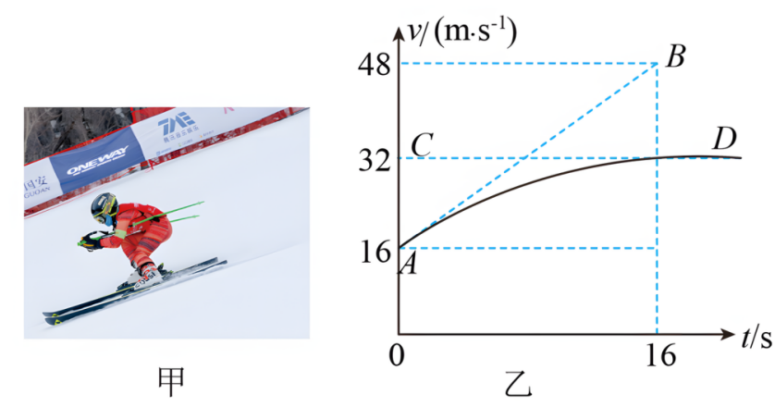
【解析】（1）由可知，则有，则中的P为
同时有，可得
（2）由图像的斜率表示加速度可知，当时，运动员的加速度为
由牛顿第二定律可得
其中
当时，由图像可知加速度为零，则有
其中
联立解得雪橇与斜坡间的动摩擦因数为
（3）根据，解得运动员自身和所有装备的总质量为

【练习】
- （多选）在牛顿第二定律公式 F = kma，比例系数 k 的数值（ ）
A．在任何情况下都等于 1
B．在国际单位制中，k 的数值等于 1
C．k 值的数值是由质量、加速度和力的单位所决定的
D．k 值的数值是由质量、加速度和力的大小所决定的
- 声音在空气中的传播速度 v 与空气的密度 ρ、压强 p 有关，下列速度的表达式（k 为比例系数，无单位）正确的是（ ）
A．v = $\frac{kp}{ρ}$ B．v = $\sqrt{\frac{kp}{ρ}}$ C．v = $\sqrt{\frac{kρ}{p}}$ D．v = $\sqrt{kpρ}$
- 物体静止在光滑的水平桌面上。从某一时刻起用水平恒力F推物体，则在该力刚开始作用的瞬间（ ）。
（A）立即产生加速度，但速度仍然为零 （B）立即同时产生加速度和速度
（C）速度和加速度均为零 （D）立即产生速度，但加速度仍然为零
- （多选）质量为m的质点,受到位于同一平面内的共点力F₁、F₂、F₃、F₄作用而处于静止状态，当其中的F₂增大为F′₂=F₂+ΔF后保持不变时，下列说法中正确的是（ ）
A．质点一定作匀加速直线运动 B．质点的加速度一定是$\frac{∆F}{m}$
C．质点一定作变加速运动 D．在任何相等时间内质点速度变化一定相同
- 如图所示，小车上固定着硬杆，杆的端点固定着一个质量为m的小球。当小车有水平向右的加速度且逐渐增大时，杆对小球的作用力的变化情况(用F₁至F₄变化表示)可能是下图中的(OO′沿杆方向)( )
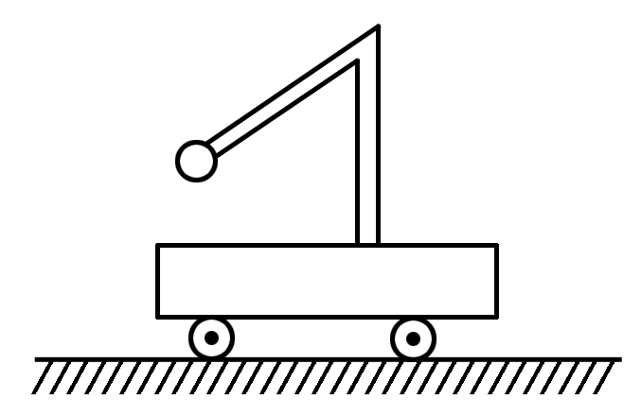
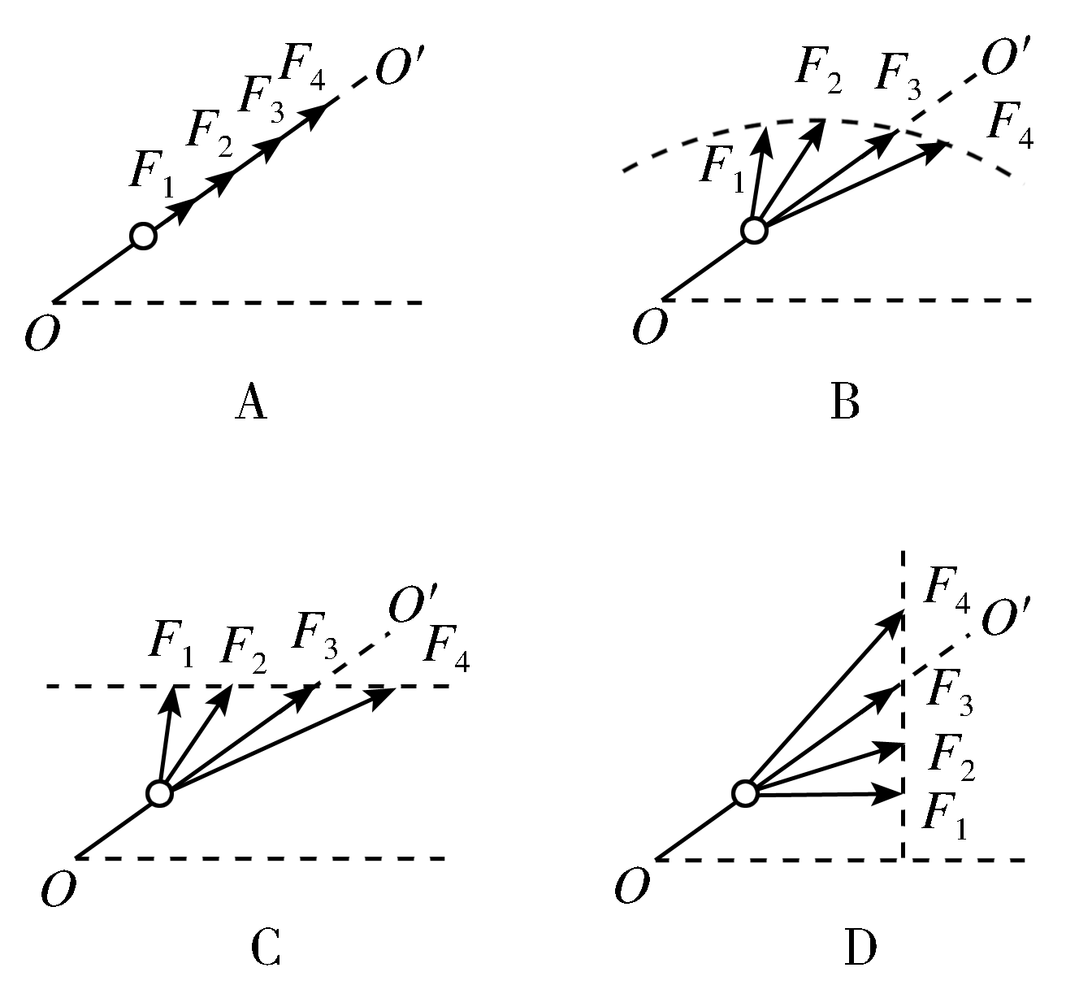
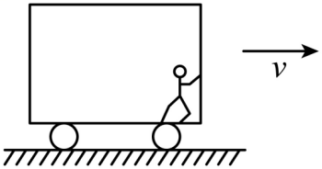
- 一乘客站在做匀加速直线运动的车厢内向前推车壁，人的质量为m，推力为F，车厢质量为M，车厢的加速度大小为a，则下列说法正确的是（ ）
A. 车厢因人的推力而加速，故F＝Ma
B. 由于车厢对人的反作用等于人的推力，故人受到合力为零
C. 车厢对人的合力大小大于ma
D. 人对车厢的合力大小等于ma
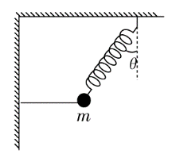
- 如图所示，质量为m的小球一端用轻质细绳连在竖直墙上，另一端用轻质弹簧连在天花板上。轻绳处于水平位置，弹簧与竖直方向夹角为θ。已知重力加速度为g，则在剪断轻绳瞬间，小球加速度的大小为（ ）
（A）0 （B）gsinθ （C）gtanθ （D）$\frac{g}{cosθ}$
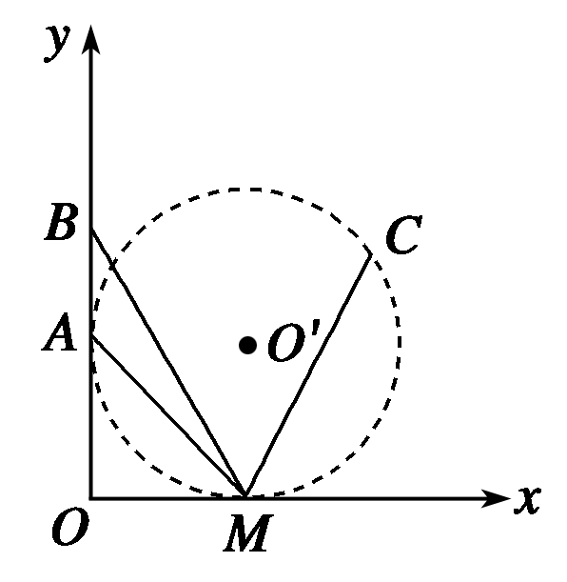
- 如图所示，在竖直平面内建立直角坐标系xOy，该平面内有AM、BM、CM三条光滑固定轨道，其中A、C两点处于同一个圆上，C是圆上任意一点，A、M分别为此圆与y轴、x轴的切点，B点在y轴上且∠BMO＝60°，O′为圆心。现将a、b、c三个小球分别从A、B、C点同时由静止释放，它们将沿轨道运动到M点，若所用时间分别为t_{A}、t_{B}、t_{C}，则t_{A}、t_{B}、t_{C}大小关系是（ ）
A．t_{A}<t_{C}<t_{B} B．t_{A}＝t_{C}<t_{B}
C．t_{A}＝t_{C}＝t_{B} D．由于C点的位置不确定，无法比较时间大小关系
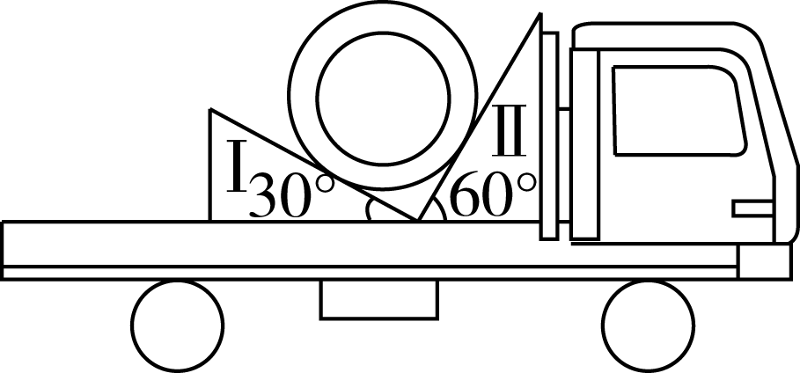
- （多选）卡车沿平直公路运输质量为m的匀质圆筒状工件，将工件置于两光滑斜面之间，如图所示。两斜面Ⅰ、Ⅱ固定在车上，倾角分别为30°和60°，重力加速度为g，圆筒对斜面Ⅰ、Ⅱ压力的大小分别为F₁、F₂。则（ ）
A．当卡车匀速行驶时F₁＝$\frac{\sqrt{3}}{2}$mg B．当卡车匀速行驶时F₂＝$\frac{\sqrt{3}}{2}$mg
C．卡车安全启动的最大加速度为$\sqrt{3}$g D．卡车安全刹车的最大加速度为$\sqrt{3}$g
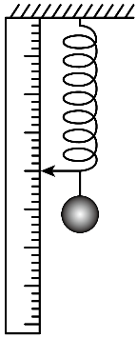
- 某同学使用轻弹簧、直尺钢球等制作了一个“竖直加速度测量仪”。如图所示，弹簧上端固定，在弹簧旁沿弹簧长度方向固定一直尺。不挂钢球时，弹簧下端指针位于直尺20cm刻度处；下端悬挂钢球，静止时指针位于直尺40cm刻度处。将直尺不同刻度对应的加速度标在直尺上，就可用此装置直接测量竖直方向的加速度。取竖直向上为正方向，重力加速度大小为g。下列说法正确的是（ ）
A．30cm刻度对应的加速度为－0.5g B．40cm刻度对应的加速度为g
C．50cm刻度对应的加速度为2g D．各刻度对应加速度的值是不均匀的
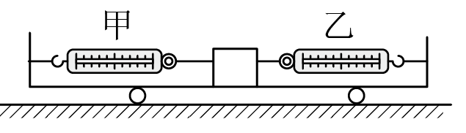
- 一个物体在两个力的作用下处于静止状态，若使其中一力不变，另一力逐渐减小到零，再逐渐恢复到原值，则物体的运动是（ ）
（A）一直加速 （B）一直减速
（C）先加速后减速 （D）先减速后加速
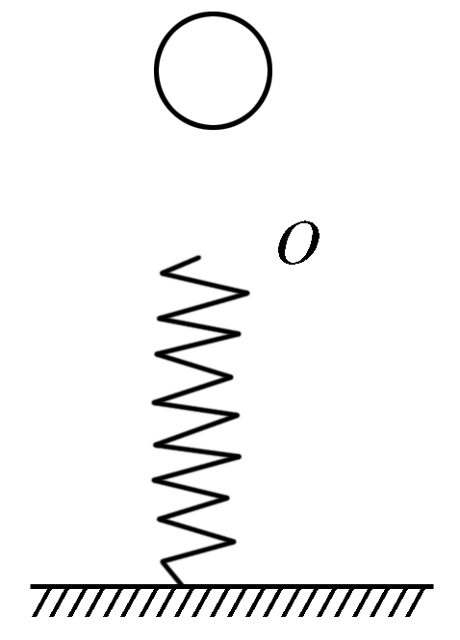
- 当和谐号动车到站停靠不动时，车厢里有一乘客跟小孩子玩游戏，将一轻弹簧竖直固定在水平的车厢地板上，让一小球从弹簧正上方自由下落，如图所示。从小球接触弹簧上端O点到将弹簧压缩至最短的过程中，关于小球的加速度a随时间t或者随与O点的距离x变化的关系图线正确的是（不计小球下落时的空气阻力）( )
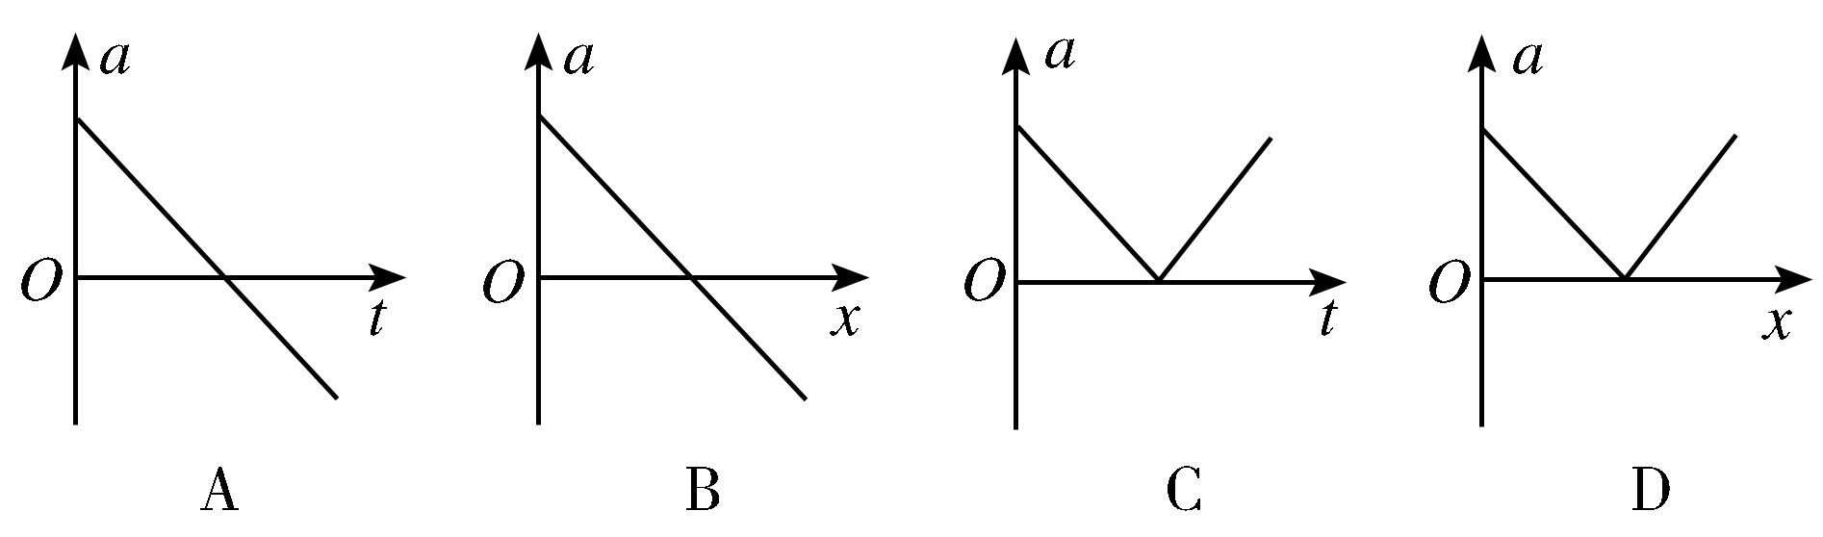
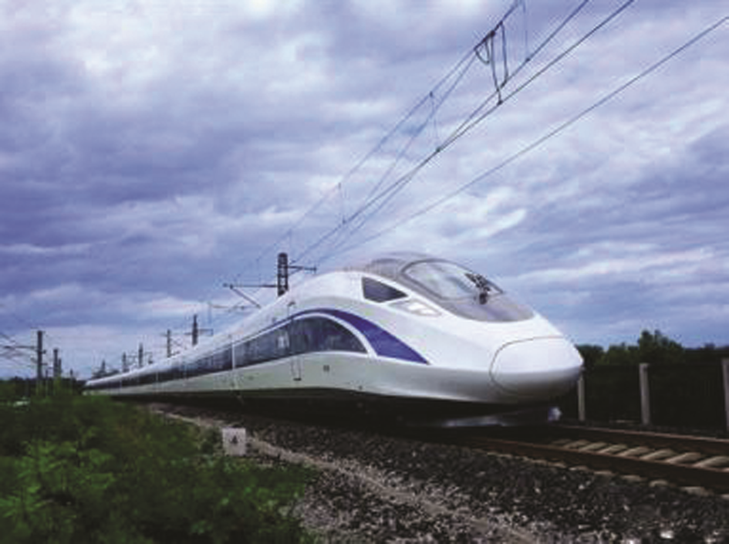
- （多选）和谐号动车组是由动车和拖车编组而成，提供动力的车厢叫动车，不提供动力的车厢叫拖车。假设动车组各车厢质量均相等，每节动车提供的动力均为F，动车组在水平直轨道上运行过程中每节车厢受到的阻力均为f。某列动车组由8节车厢组成，其中第1、3、6节车厢为动车，其余为拖车，则该动车组（ ）
A．启动时乘客受到车厢作用力的方向与车运动的方向相反
B．做匀加速运动时，第5、6节车厢间的作用力为1.125F
C．做匀加速运动时，第5、6节车厢间的作用力为0.125F
D．做匀加速运动时，第6、7节车厢间的作用力为0.75F
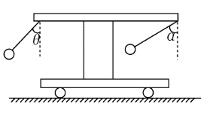
- 【多选】如图所示，一小车上有一个固定的水平横杆，横杆左边固定有一轻杆与竖直方向成θ角，轻杆下端连接一小球，横杆右边用一根细线吊一小球，当小车向右做加速运动时，细线保持与竖直方向成α角，若θ＜α，则下列说法正确的是（ ）
杆
线
（A）轻杆对小球的弹力方向沿着轻杆方向向上
（B）轻杆对小球的弹力方向与细线平行
（C）轻杆对小球的弹力方向既不与细线平行，也不沿着轻杆方向
（D）此时小车的加速度为gtanα
- 如图所示，B小组将一端连有摆球的细线悬于小车内O点。当小车在水平轨道做直线运动时，小球与小车保持相对静止后，测量出悬绳与竖直方向的夹角θ，并可根据该角度计算得到小车此时的加速度值。（g取10m/s²）
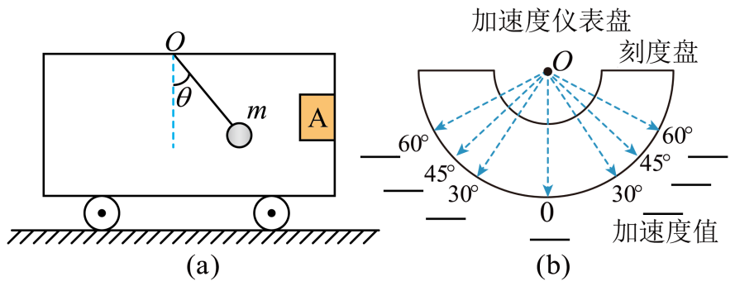
（1）分析判断当悬绳的方向如图（a）所示时小车的运动情况；
（2）当悬绳与竖直方向夹角为θ时，写出小车加速度的表达式，并在（b）图中填写刻度盘上角度对应的加速度值；
（3）一物块A紧贴车厢的竖直壁如图（a）所示，它与车厢壁的动摩擦因数为μ，试分析当悬绳的角度满足什么条件时，物块A相对车厢壁静止？
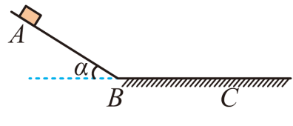
- 如图所示，物体从光滑斜面上的A点由静止开始下滑，经过B点后进入水平面（设经过B点前后速度大小不变），最后停在C点.每隔0.2秒钟通过速度传感器测量物体的瞬时速度，下表给出了部分测量数据。（重力加速度g =10 m/s²）求：
t ( s ) | 0.0 | 0.2 | 0.4 | … | 1.2 | 1.4 | …
v( m/s ) | 0.0 | 1.0 | 2.0 | … | 1.1 | 0.7 | …
（1）斜面的倾角落α；
（2）物体与水平面之间的动摩擦因数μ；
（3）t =0.6 s 时的瞬时速度v。

- 如图所示，两个长方体木块A、B的质量分别为m_{A}=0.8kg和m_{B}=0.4kg，它们并排放在光滑水平面上。从t=0时刻起，同时对A、B施加如图所示的水平推力和拉力F_{A}和F_{B}，其中F_{A}=4N，F_{B}=(1+0.2t)N。求：（1）t=2s末A、B的加速度各多大？
A B
F_{A}
F_{B}
（2）t=6s末A、B的加速度各多大？
（3）t=3s末A对B的压力N是多大？

